DZIEŃ ZIEMI

**1. Święto Ziemi –** wysłuchanie piosenki, próby śpiewania.

**1.**

**Nie wyrzucam w lesie śmieci, / gest przeczący**

**tak nie robią grzeczne dzieci.**

**Ref.**

**Święto Ziemi, więc pamiętam / rytmiczne klaskanie**

**o roślinach i zwierzętach. /x2**

**2.**

**Karmię ptaki i wiewiórki, /sypanie ziarenek, okruszków**

**dbam o czystość na podwórku.**

<https://www.youtube.com/watch?v=nc3P_JsxNaA>

Rozmowa z dzieckiem na temat treści piosenki.

*Co to jest święto?*

*O czyim święcie jest mowa w piosence?*

*Jak zachowuje się dziecko w piosence? Co robi? Dlaczego?*

**2. Mniej śmieci – szczęśliwsza Ziemia**



Rozmowa z dzieckiem o potrzebie używania przedmiotów wielokrotnego użytku i nieużywaniu tych jednorazowych – na przykład plastikowych słomek – żeby produkować mniej śmieci.

Wyjaśnienie słów: jednorazowy i wielorazowy.

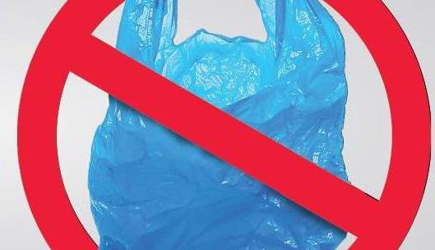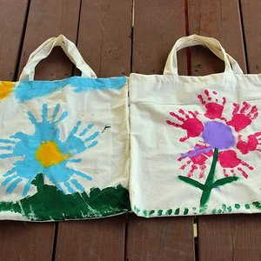Zamiast z jednorazowych foliowych torebek możemy korzystać z wielokrotnego użytku toreb na zakupy z materiału.



**3. Prezent dla Ziemi** – zaproponowanie dziecku stworzenia zbioru zasad przyjaznych dla naszej planety, a które mogą być przestrzegane w domu przez dziecko (np. zachęcanie do rysowania na obu stronach kartki) – wspólne narysowanie plakatu lub naklejanie obrazków ilustrujących wybrane zasady. Warto ponownie przeanalizować pomysły zgromadzone poprzedniego dnia.



oszczędzanie wody



oszczędzanie energii

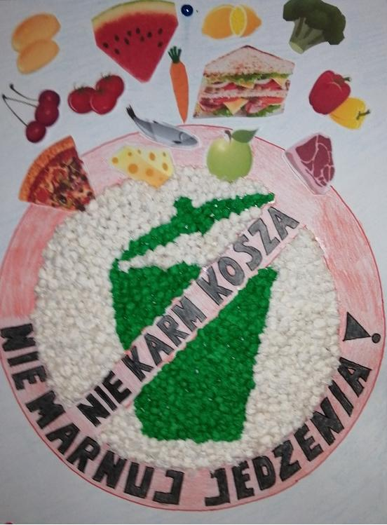

niewyrzucanie jedzenia

http://galeria.sp10.lubin.pl/index.php?/category/1069



segregowanie odpadów

**4. Zbieranie śmieci** – zabawa ruchowa do piosenki – rodzic włącza dowolną muzykę, dziecko porusza się swobodnie w rytm muzyki, kiedy rodzic zatrzymuje muzykę, dziecko naśladuje czynność wymienianą przez rodzica (zamiatanie, podnoszenie z ziemi papierków, wrzucanie do kosza, odkurzanie).

**5. Ziemia wesoła – Ziemia smutna** – wykonanie dwustronnej sylwety Ziemi - jedna strona z wesołą miną, druga ze smutną. Sylwetę można przymocować do papierowej rurki.





**5. Co lubi Ziemia?** – zabawa z wykorzystaniem wykonanej sylwety.

Rodzic prezentuje przykładowe zachowanie, a dziecko pokazuje stronę uśmiechniętą, jeśli jest to zachowanie dobre dla planety i smutną, jeśli szkodliwe.

Przykładowe czynności: wyrzucanie papierka na ziemię/do kosza, wrzucanie śmieci do jednego kosza/do różnych pojemników, dokładne zakręcanie wody/ zostawienie kapiącego kranu itp.

Dla chętnych

Połącz/wskaż takie same obrazki.